**Ημερολόγιο**

Είναι ένα κειμενικό είδος στο οποίο ένα άτομο καταγράφει **τα πιο σημαντικά γεγονότα της προσωπικής του ζωής** καθώς **και της δημόσιας ζωής της εποχής του**. Το ημερολόγιο είναι κείμενο με **προσωπικό χαρακτήρα** και δε γράφεται για να δημοσιευτεί ή για να διαβαστεί από άλλους εκτός από τον ίδιο το συγγραφέα.

**Χαρακτηριστικά ημερολογίου**

1.Δήλωση τόπου και χρόνου και η χρονολογική παράθεση των γεγονότων.

2. Μεσολαβεί ελάχιστος χρόνος ανάμεσα στο χρόνο των γεγονότων και στην καταγραφή τους.

3. Λόγος επιγραμματικός, ελλειπτικός και πολλές φορές συνθηματικός.

4. Γραφή συνειρμική και αποσπασματική.

5. Οι σκέψεις και οι ιδέες οργανώνονται και αναπτύσσονται με ελεύθερο τρόπο.

6. Περιέχει σχόλια, παρατηρήσεις, κρίσεις και σκέψεις και μια υποκειμενική καταγραφή όλων των θεμάτων που απασχολούν το άτομο που γράφει το ημερολόγιο.

7. Καταγραφή σκέψεων σε α πρόσωπο.

8. Το ύφος είναι προσωπικό, φυσικό, στοχαστικό και εξομολογητικό.

9. Συνήθως είναι ένα είδος γραπτού εσωτερικού μονολόγου όμως μπορεί να απευθύνεται και σε ένα τρίτο φανταστικό πρόσωπο.

**Αποσπάσματα από ημερολόγια**

1.Ημερολόγιο της Άννας Φρανκ

Παρασκευή, 23 Ιουλίου 1943

Αγαπητή Κίττυ,

Έχω διάθεση να σου διηγηθώ τι θέλει να κάνει ο καθένας μας, όταν θα βγούμε από δω. Η μεγαλύτερη επιθυμία της Μαργκό και του Βαν Ντάαν είναι να βουτήξουν ως το σαγόνι μέσα σε ένα πολύ ζεστό μπάνιο και να μείνουν εκεί μισή ώρα τουλάχιστον. Η κ. Βαν Ντάαν θέλει, πριν από όλα, να φάει γλυκά. Ο Ντύσσελ δεν σκέφτεται παρά τη Λόττε, τη γυναίκα του. Η μαμά θέλει να ξαναβρεί τον καφέ της, ο μπαμπάς να επισκεφτεί τον κ. Βόσσεν και ο Πέτερ να πάει στον κινηματογράφο. Εγώ απλώς θα πετούσα απ’ τη χαρά μου και θα ’μουν τόσο ευτυχισμένη, ώστε δεν θα ’ξερα από πού ν’ αρχίσω.

Εκείνο που επιθυμώ πιο πολύ είναι να ξαναβρεθώ στο σπίτι μου, να μπορώ να κυκλοφορώ ελεύθερα, να κινούμαι και τέλος να εργάζομαι συστηματικά, δηλαδή να ξαναβρώ το σχολείο...

Δική σου, Άννα

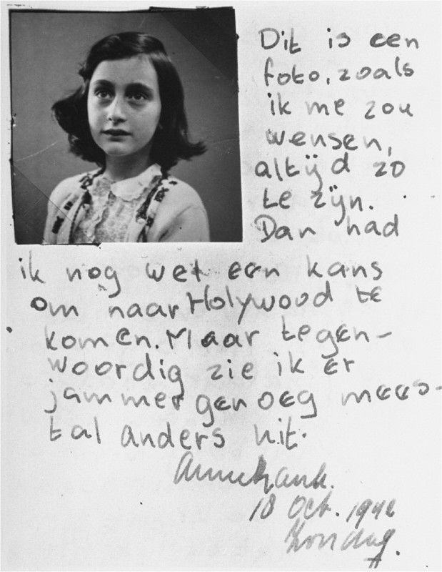

2. Σάββατο, 7 Νοεμβρίου 1942

Αγαπητή Κίτυ

Η μητέρα προστατεύει τη Μαργκότ, αυτό είναι ολοφάνερο· προστατεύουν πάντα η μια την άλλη. Έχω τόσο πολύ συνηθίσει αυτή την κατάσταση, ώστε έχω γίνει εντελώς αδιάφορη στις μομφές της μητέρας και στην γκρινιάρικη διάθεση της Μαργκότ.

Δεν τις αγαπώ, παρά μόνο γιατί είναι μητέρα μου και αδερφή μου. Για τον πατέρα, το πράγμα είναι διαφορετικό. Πληγώνομαι κάθε φορά που δείχνει την προτίμησή του για τη Μαργκότ, που επιδοκιμάζει τις πράξεις της, που τη γεμίζει μ' επαίνους και χάδια, γιατί αγαπώ τρελά τον Πιμ. Είναι το μεγάλο μου ιδεώδες. Δεν αγαπώ κανέναν στον κόσμο όσο τον πατέρα.

Δεν καταλαβαίνει ότι στη Μαργκότ δε φέρεται με τον ίδιο τρόπο που φέρεται σε μένα. Η Μαργκότ είναι αναμφισβήτητα η πιο έξυπνη, η πιο ευγενική, η πιο όμορφη και η πιο καλή! Παρ' όλ' αυτά έχω κι εγώ λίγο δικαίωμα να με παίρνουν στα σοβαρά. Υπήρξα πάντα ο κλόουν της οικογένειας, πάντα με χαρακτηρίζουν ανυπόφορη και πάντα είμαι ο αποδιοπομπαίος τράγος· εγώ πάντα πληρώνω τα σπασμένα, πότε εισπράττοντας επιπλήξεις και πότε πνίγοντας μέσα μου την απελπισία μου. Τα φαινομενικά κανακέματα δε μ' ευχαριστούν πια, ούτε και οι λεγόμενες σοβαρές συζητήσεις. Περιμένω από τον πατέρα κάτι που δεν είναι ικανός να μου δώσει.

Δε ζηλεύω τη Μαργκότ, δεν τη ζήλεψα ποτέ, δε φθόνησα ουδέποτε, ούτε την ομορφιά της ούτε την εξυπνάδα της· το μόνο που ζητώ είναι την αγάπη του πατέρα, την αληθινή στοργή του, όχι μόνο για το παιδί του, αλλά για την Άννα, αυτή που είναι.

Γαντζώνομαι στον πατέρα, γιατί είναι ο μόνος που διατηρεί σε μένα τα τελευταία υπολείμματα του οικογενειακού αισθήματος. Ο πατέρας δε θέλει να καταλάβει ότι μερικές φορές έχω μια ακατανίκητη ανάγκη να ανακουφιστώ, να του μιλήσω για τη μητέρα· αρνείται να με ακούσει και αποφεύγει καθετί που έχει σχέση με τα ελαττώματά της.

Περισσότερο απ' όλους τους άλλους, η μητέρα, με το χαρακτήρα της και τα ελαττώματά της, μου πλακώνει την καρδιά. Δεν ξέρω πια τι στάση να κρατήσω· δε θέλω να της πω βάναυσα πως είναι παράλογη, σαρκαστική και σκληρή· από την άλλη, όμως, δεν μπορώ να είμαι πάντα κατηγορούμενη.

Όπως και να το κάνεις, είμαστε τα δυο άκρα αντίθετα και, μοιραία, συγκρουόμαστε. Δεν κρίνω το χαρακτήρα της μητέρας, γιατί δεν είμαι αρμόδια να τον κρίνω· τη συγκρίνω μόνο με την εικόνα της μητέρας που είχα πλάσει με τη σκέψη μου. Για μένα, η μητέρα μου δεν είναι πάντα «η μητέρα»· κι έτσι αναγκάζομαι να εκπληρώσω αυτόν το ρόλο μόνη μου. Είμαι ξεκομμένη από τους γονείς μου, έχω χάσει λίγο τα νερά μου και δεν ξέρω σε ποιο λιμάνι ν' αράξω. Όλ' αυτά γιατί έχω στο νου μου ένα ιδεώδες παράδειγμα: το ιδεώδες της γυναίκας που είναι μητέρα, και το οποίο δε βρίσκω καθόλου σ'εκείνη που είμαι υποχρεωμένη να ονομάζω μητέρα μου.

Έχω πάντα την πρόθεση να παραβλέπω τα ελαττώματα της μαμάς, να μη δω παρά μόνο τις αρετές της, και να προσπαθήσω να βρω στον εαυτό μου αυτό που μάταια αναζητώ σ' εκείνη. Αλλά δεν τα καταφέρνω, και το απελπιστικό είναι πως ούτε ο πατέρας ούτε η μητέρα υποπτεύονται ότι μου λείπουν στη ζωή κι ότι τους αποδοκιμάζω γι' αυτόν το λόγο. Υπάρχουν τάχα γονείς ικανοί να δώσουν πλήρη ικανοποίηση στα παιδιά τους; Μερικές φορές μού περνά η σκέψη ότι ο Θεός θέλει να με δοκιμάσει, όχι μόνο τώρα αλλά και αργότερα· το κυριότερο είναι να γίνω συνετή, χωρίς παραδείγματα και ανώφελα λόγια, για να είμαι αργότερα πιο δυνατή. Ποιος άλλος θα διαβάσει ποτέ αυτές τις επιστολές, εκτός από μένα;

Ποιος άλλος θα με παρηγορήσει, γιατί συχνά έχω ανάγκη παρηγοριάς· πολύ συχνά μου λείπει η δύναμη, ό,τι κάνω δεν είναι αρκετό και δεν αποτελειώνω τίποτε. Δεν το αγνοώ· προσπαθώ να διορθωθώ, και κάθε μέρα χρειάζεται να ξαναρχίσω από την αρχή. Με μεταχειρίζονται με τον πιο αναπάντεχο τρόπο. Τη μια μέρα, η Άννα είναι πανέξυπνη και μπορεί κανείς να μιλά μπροστά της για οποιοδήποτε θέμα· την επομένη, η Άννα είναι μια χαζούλα που δεν καταλαβαίνει τίποτ' απολύτως και φαντάζεται πως έχει αντλήσει από τα βιβλία σπουδαία πράγματα.

Ωστόσο, δεν είμαι πια μωρό και η χαϊδεμένη μικρούλα που γελάνε καλοσυνάτα μαζί της σε κάθε περίπτωση. Έχω το ιδανικό μου, έχω μάλιστα πολλά ιδανικά· έχω τις ιδέες μου και τα σχέδιά μου, μόλο που δεν μπορώ ακόμη να τα εκφράσω.

Α, πόσα πράγματα δεν παρουσιάζονται στο μυαλό μου το βράδυ, όταν είμαι μόνη, ακόμη και την ημέρα, όταν είμαι αναγκασμένη να υπομένω εκείνους που μ' ενοχλούν κι εκείνους που παρεξηγούν ό,τι θέλω να πω!

Τελικά ξαναγυρίζω πάντα αυτόματα στο Ημερολόγιό μου, που είναι για μένα η αρχή και το τέλος, γιατί από την Κίτυ δε λείπει ποτέ η υπομονή· της υπόσχομαι πως σε πείσμα όλων θ' αντέξω το χτύπημα, θα τραβήξω το δρόμο μου και θα καταπιώ τα δάκρυά μου. Μόνο που θα 'θελα πολύ να δω ένα αποτέλεσμα, θα 'θελα πολύ να έχω μια ενθάρρυνση, έστω για μία φορά, από κάποιον που μ' αγαπά.

Μη με κρίνεις αυστηρά, μα φρόντισε να με βλέπεις απλώς και μόνο σαν ένα πλάσμα που μερικές φορές αισθάνεται ότι το ποτήρι ξεχειλίζει.

Δική σου, Άννα

**3.** 29 Ιουλίου 1943, 5 το πρωί

Οι ημέρες περνάνε, τα γεγονότα το 'να πίσω από το τ' άλλο μ 'εμποδίζουν να γράψω. Κι όμως πρέπει να ενημερώσω το ημερολόγιο μου.

**4**. 15 Ιανουαρίου 1944

Άλλο δεν αντέχω:

Ένα αυγό 40.000 δρχ. Ένα λεμόνι 3.000 δρχ. Η κυβέρνηση από χτες διπλασίασε το μισθό μας. Αυτό το ποσό ίσα ίσα φτάνει για 4-5 μέρες. Ας σταματούσαν τουλάχιστον οι τιμές ν' ανεβαίνουν... Η καταστροφή του Πειραιά ήταν τρομερή. Από τις 12 Ιανουαρίου καραβάνια προσφύγων φτάνουν κάθε μέρα στην Αθήνα. Τα σπίτια, τα σχολεία, οι εκκλησίες επιτάσσονται για να τους στεγάσουν. Έκλαψα χτες βλέποντας τόσους δυστυχισμένους μέσα στο κρύο να ψάχνουν για στέγη. Πολύ φοβάμαι πως και το δικό μας σπίτι θα επιταχθεί.

(Σωκρ. Σαρηβαξεβάνης)

**ΕΡΩΤΗΣΕΙΣ ΕΜΠΕΔΩΣΗΣ**

Με βάση τις ημερολογιακές σελίδες που διαβάσατε, να συζητήσετε σχετικά με τα συστατικά στοιχεία (μορφή και περιεχόμενο) του ημερολογίου:

1.Αναφέρεται το ημερολόγιο μόνο σε προσωπικά γεγονότα και ατομικά προβλήματα ή και σε γενικότερα προβλήματα της εποχής στην οποία γράφεται;

2. Ποια είναι, λοιπόν, τα κύρια γνωρίσματα του ημερολογίου ως προς το περιεχόμενο;

3. Ποια είναι τα εξωτερικά στοιχεία που μας βοηθούν να αναγνωρίσουμε ένα ημερολόγιο με την πρώτη ματιά;

4.Σε ποιον μπορεί να απευθύνεται αυτός που γράφει το ημερολόγιο, για ποιο σκοπό, και πώς καθορίζει το ύφος του;

5.Για ποιους λόγους μπορεί να προκαλέσει το ενδιαφέρον του αναγνώστη ένα ημερολόγιο;

6. Ποια κοινά σημεία και ποιες διαφορές παρουσιάζουν γενικά τα ημερολόγια από τα **απομνημονεύματα**\* και ειδικά από την άποψη του χρόνου (χρόνος του πομπού, του δέκτη, των γεγονότων).

**\***Τα απομνημονεύματα, όπως ξέρεις, έχουν προσωπικό χαρακτήρα. Επομένως, δεν είναι ιστορία. Είναι όμως πηγή ιστορίας, όχι μόνο γιατί περιέχουν πολύτιμες πληροφορίες αλλά και γιατί αναδεικνύουν τον τρόπο με τον οποίο οι άνθρωποι κάθε περιόδου βιώνουν και ερμηνεύουν τη σχέση τους με την πραγματικότητα της εποχής τους.

**ΑΣΚΗΣΗ**

Α. Κράτησε μερικές σελίδες ημερολογίου με κάποιο συγκεκριμένο σκοπό που θα καθορίσει, βέβαια, το ύφος και την επιλογή του λεξιλογίου σου.

Β. Αν το ημερολόγιο που έγραψες ήταν εντελώς προσωπικό, προσπάθησε στη συνέχεια να το γράψεις έτσι, ώστε να μπορεί να απευθύνεται και σε άλλους.